**Как научить ребенка мыслить творчески**

Творческое мышление необходимо любому человеку. Если ваш ребёнок отдает предпочтение точным наукам, умение мыслить нестандартно ему также не помешает. Ведь только творческие люди способны строить новые города, изобретать космические корабли.

Как расширить кругозор ребенка, как научить его фантазировать?

1. Учите связывать "несвязываемое"!

https://auwm.ru/wp-content/uploads/2015/07/rzgovarivaem_s_detmi.jpg

Умение сопоставлять вещи, события или образы, которые на первый взгляд кажутся "несвязными", очень полезно для любого человека. Это называется синкретическим мышлением. Такой навык пригодится в будущей профессии, в жизни, поможет находить решения в самых сложных ситуациях. Научите ребенка связывать разные объекты между собой. По дороге в детский сад задавайте вопросы подобного рода: что общего между курицей и самолетом? Или: как бы жил человек, если бы у него было три глаза или два носа? Пусть ребенок пофантазирует, даст как можно больше ответов. Это хорошая тренировка для ума.

2. Поощряйте детское любопытство!

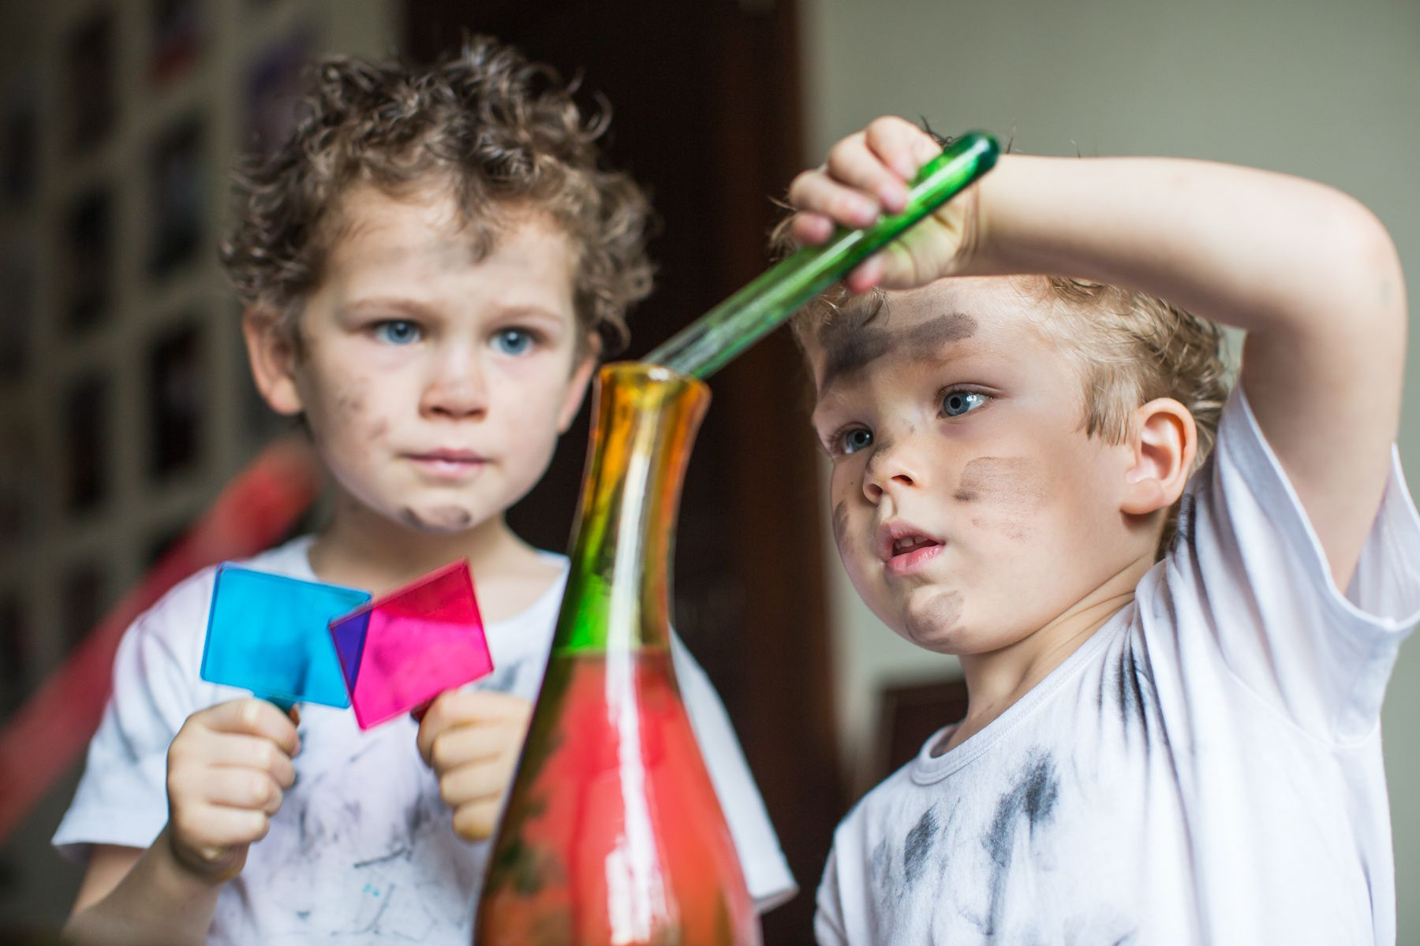

С самого рождения все дети любопытны, им интересно все вокруг: почему летают птицы, отчего осенью желтеют листья, где живут лягушки и др. Главная задача родителей – не отмахиваться в этот период от маленького "почемучки", а помогать исследовать окружающий мир. Только не спешите сразу же давать ответы на все вопросы. Пусть ребенок сперва попробует сам ответить.

3. Учите замечать детали!



Каждый день мы видим похожие предметы, но только внимательные к деталям люди замечают их отличия, мелкие особенности. Одни видят просто девушку в красивом платье на картине художника, а другие могут заметить ее настроение, о чем она думает, по прическе и наряду определить, к какому сословию девушка относится, сколько ей лет и прочее. Замечать мельчайшие детали, нюансы – это навык, который можно и нужно развивать.

Поиграйте с ребенком в игру: поставьте перед ним чашки из разных сервизов, попросите сына или дочку подробно описать каждую чашку, отметить чем они отличаются друг от друга. Со старшими детьми сходите на выставку или в театр, пусть упражняются на произведениях искусства, попробуют описать впечатления от увиденного.

4. Решайте открытые задачи!



Вместе с ребенком упражняйтесь в решении открытых задач. Это такие задачи, ответы на которые вы можете не найти в интернете, над которыми придется поломать голову. И в итоге ответ, возможно, будет не один. Например, вы всей семьей хотели поехать на озеро купаться. Но утром глянули в окно, а там – гроза. Как быть?

Решению открытых задач не научат в детском саду, этому мы учимся каждый день в быту или общаясь с окружающими. В жизни постоянно случаются какие-то ситуации, из которых нужно искать выход. И если такой опыт ребенок начнет получать с детства, ему будет гораздо проще в жизни.

5. Создайте творческую атмосферу дома!

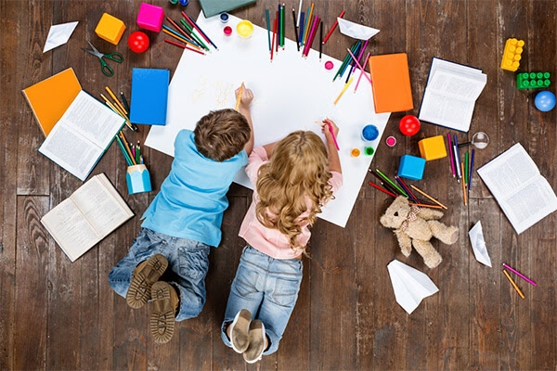

Не перекладывайте родительские обязанности на воспитателей и учителей, мама и папа всегда несут ответственность за то, чем занят ребенок, откуда черпает новые знания, насколько широк его кругозор. Создайте дома атмосферу для творчества, пусть ребенок пробует все, что ему интересно: рисует, строит, лепит, вяжет, вышивает. Пускай придумывает новые игры, занимается спортом. В общем ищет себя и свои таланты. Ваше дело подтолкнуть его к этому.

**Помогайте ребенку осваивать окружающий его мир, познавать новое! Найдите время, чтобы поиграть с чадом в шахматы вечерком, приглашайте домой интересных друзей, которые расскажут детям о своей профессии или увлечениях.**

